3Министерство науки и высшего образования Российской Федерации
Федеральное государственное бюджетное образовательное учреждение
высшего образования
«Ульяновский государственный технический университет»
Кафедра: «Вычислительная техника»
Дисциплина: «Дискретная математика»

Лабораторная работа №5
«Матрица достижимости»

Выполнил
Студент гр. ИВТACбд-12
Сагдеев М.Т.

Ульяновск, 2022

Оглавление
Постановка задачи 3
Особенности реализации 3
Блок-схема 4
Интерфейс 5
Список литературы 7
Приложение 8

Постановка задачи
Разработать программу на PHP, строящую матрицу достижимости. Ввод содержит матрицу смежности. Сделать валидацию вводимых данных.

Особенности реализации
Программа состоит из 2 частей: страницы сайта, где пользователь вводит необходимые данные, и PHP скрипта, который выполняет необходимые операции с этими данными и после выводит результат на сайт.
Валидация ввода:
Проверяется количество строк и столбцов, так как матрица смежности может быть только квадратной. Если условие не соблюдаются, то программа выдаст ошибку и завершит работу.
Алгоритм:
Алгоритм ищет в матрице единицу. Пусть нашли её в i-й строке и j-й столбце. Из j-й строки копируем все единицы в i-ю, если в i-й строке на этом месте и так была 1, то ничего не изменится, а если там был 0, то в матрице появится новая единица. По главной диагонали в матрице все элементы становятся равны единице. Алгоритм будет работать пока появляются новые единицы. По окончанию работы алгоритма матрица смежности станет матрицей достижимости.

Блок-схема
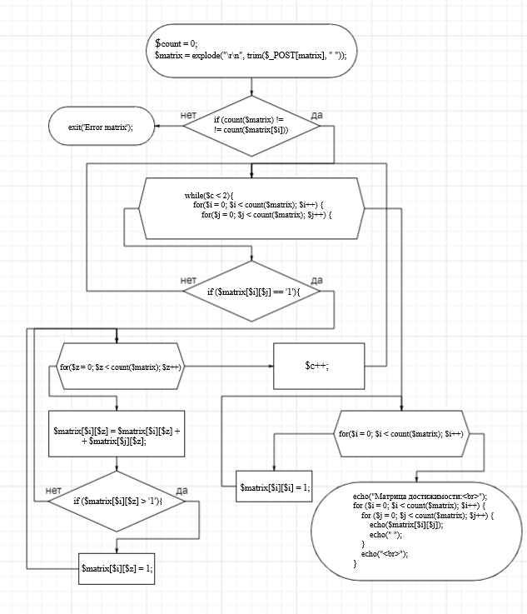

Интерфейс
В интерфейсе имеется одно поле, в которые пользователь вводит матрицу смежности. По нажатию на кнопку “Рассчитать” запускается скрипт и ниже выводится полученный результат (см. рисунок 1)
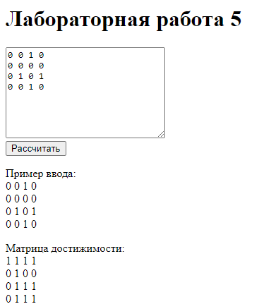
Рисунок 1 - интерфейс
В случае некорректного ввода, пользователь увидит ошибку с её описанием ниже (см. рисунок 2)
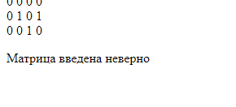
Рисунок 2 - ошибка
Выводы о проделанной работе
В данной лабораторной работе было реализовано считывание с сайта вводимых данных, валидация этих данных, выполнение операций с этими данными и их вывод на языке высокого уровня PHP.

Список литературы
1.https://metanit.com/php/

Приложение
PHP:
<!DOCTYPE html>
<html lang="en">
<head>
<title>Лабораторная работа 5</title>

</head>
<body>
<h1>Лабораторная работа 5</h1>
<form method="post">
<textarea style = "width: 220px; height: 123px;" id="matrix" name = "matrix" placeholder="Введите матрицу смежности"><?=$_POST['matrix']?></textarea><br>
<input type="submit" value="Рассчитать">
<p>
Пример ввода: <br>
0 0 1 0<br>
0 0 0 0<br>
0 1 0 1<br>
0 0 1 0
</p>
</form>

<?php
$count = 0;
$matrix = explode("\r\n", trim($_POST[matrix], " "));
for($i = 0; $i < count($matrix); $i++) {
$matrix[$i] = explode(" ", $matrix[$i]);
if (count($matrix) != count($matrix[$i])) {
exit('Матрица введена неверно');
}
}
while($c < 2){
for($i = 0; $i < count($matrix); $i++) {
for($j = 0; $j < count($matrix); $j++) {
if ($matrix[$i][$j] == '1'){
for($z = 0; $z < count($matrix); $z++) {
$matrix[$i][$z] = $matrix[$i][$z] + $matrix[$j][$z];
if ($matrix[$i][$z] > '1'){
$matrix[$i][$z] = 1;
}
}
}
}
}
$c++;
}
for($i = 0; $i < count($matrix); $i++) {
$matrix[$i][$i] = 1;
}
echo("Матрица достижимости:<br>");
for ($i = 0; $i < count($matrix); $i++) {
for ($j = 0; $j < count($matrix); $j++) {
echo($matrix[$i][$j]);
echo(" ");
}
echo("<br>");
}
?>
</body>
</html>

